Информация о деятельности отдела государственного земельного надзора Управления Россельхознадзора по Оренбургской области за 2016 год

Отдел государственного земельного надзора Управления Россельхознадзора по Оренбургской области осуществляет надзор в закрепленной сфере деятельности за исполнением:
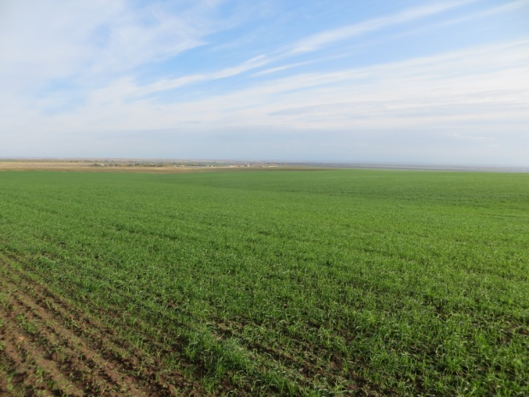
а) требований о запрете самовольного снятия, перемещения и уничтожения плодородного слоя почвы, а также порчи земель в результате нарушения правил обращения с пестицидами, агрохимикатами или иными опасными для здоровья людей и окружающей среды веществами и отходами производства и потребления;
б) требований и обязательных мероприятий по улучшению земель и охране почв от ветровой, водной эрозии и предотвращению других процессов, ухудшающих качественное состояние земель;
в) требований, связанных с обязательным использованием земельных участков из земель сельскохозяйственного назначения;
г) требований в области мелиорации земель, при нарушении которых рассмотрение дел об административных правонарушениях осуществляют органы государственного земельного надзора;
д) предписаний, выданных по устранению нарушений в области земельных отношений.
Указанные полномочия осуществляются в отношении земель сельскохозяйственного назначения, оборот которых регулируется Федеральным законом от 24.07.2002 N 101-ФЗ «Об обороте земель сельскохозяйственного назначения».
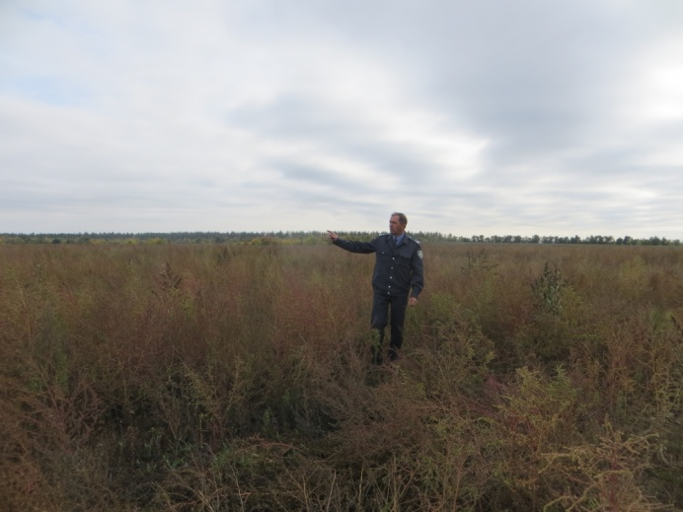
Оренбургская область относится к числу регионов, обладающих богатыми и разнообразными почвенными ресурсами. Сельскохозяйственные угодья Оренбуржья составляют 10 470 тыс.га, из них: пашни – 6 033 тыс.га, сенокосы – 665,7 тыс.га, пастбища – 3 761 тыс.га, многолетние насаждения – 10,4 тыс.га.
В пределах своей компетенции в сфере государственного земельного надзора отделом в 2016 году проведено 1006 мероприятий, в том числе:
- плановые проверки – 690 шт.;
- внеплановые проверки – 177 шт.;
- административные расследования – 17 шт.;
- административные обследования объектов земельных отношений – 54 шт.;
- плановые рейдовые обследования (осмотры) – 39 шт.;
- проверки, проведенные органами прокуратуры, с привлечением должностного лица отдела в качестве специалиста – 29 шт.
Всего по результатам контрольно-надзорной деятельности и выявленным нарушениям должностными лицами отдела приняты следующие меры административного воздействия:
- составлено 330 протоколов об административных правонарушениях, из них по плановым 197, по внеплановым 133.
- выдано 107 предписаний об устранении выявленных нарушений.
- вынесено 373 постановления на сумму 8 450,6 тыс. рублей,
- взыскано штрафов на сумму 4 144,4 тыс. рублей.
В общем количестве выявленных правонарушений преобладающими являются связанные с несоблюдением отраслевых статей КоАП РФ:
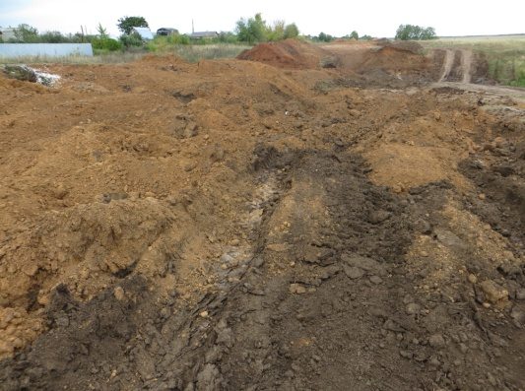
- по ч.1 ст.8.6 КоАП РФ (самовольное снятие и перемещение плодородного слоя почвы) – 78 протоколов;
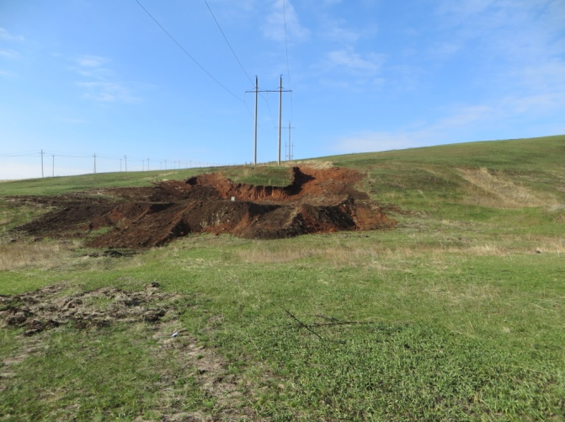

- по ч.2 ст.8.6 КоАП РФ (уничтожение плодородного слоя почвы) – 21 протокол;
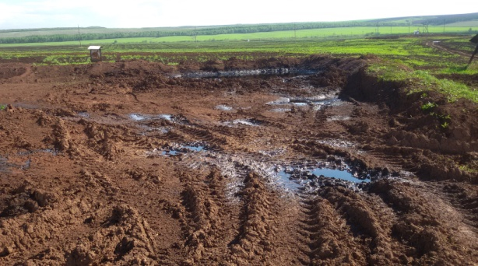
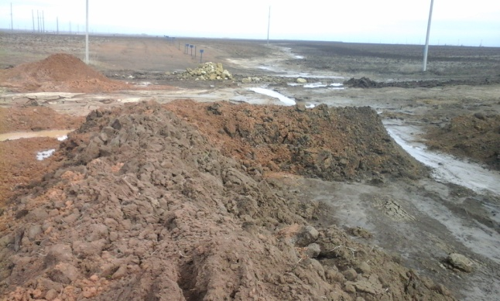

- по ч.2 ст.8.7 КоАП РФ (невыполнение обязанностей по рекультивации земель, обязательных мероприятий по улучшению земель и охране почв) – 39 протоколов;
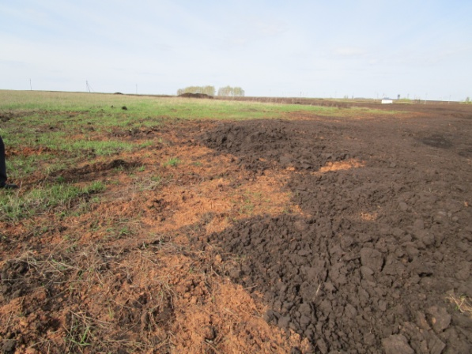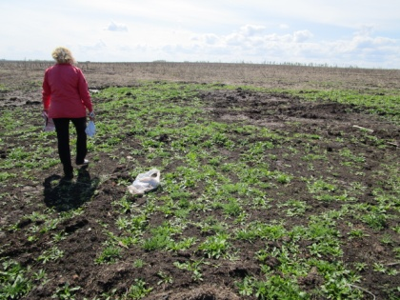
- по ч.2 ст.8.8 КоАП РФ (неиспользование земельного участка из земель сельскохозяйственного назначения) – 24 протокола;
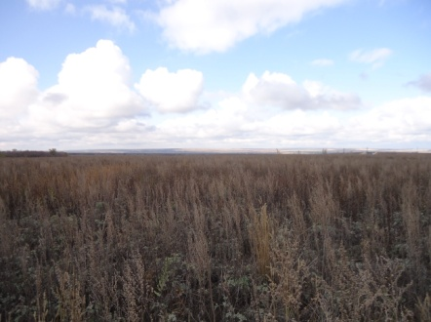
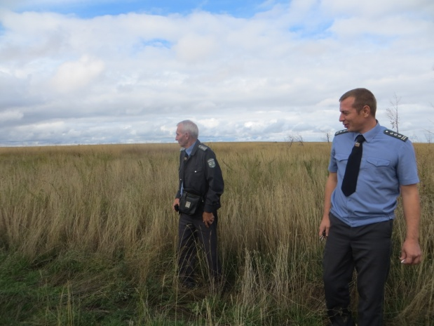

- ст.19.7 КоАП РФ (непредставление или несвоевременное представление сведений) – 60 протоколов;
- ч.25 ст.19.5 КоАП РФ (невыполнение в установленный срок предписаний федеральных органов государственного земельного надзора) – 44 протокола.
В течение 2016 года Управлением Россельзознадзора по Оренбургской области проведены контрольно-надзорные мероприятия и административные обследования в отношении земельных участков сельскохозяйственного назначения, фактически не обрабатываемых правообладателями.
Проблема неиспользования земель сельскохозяйственного назначения в настоящее время не теряет свою актуальность как в российском обществе в целом, так и в Оренбургской области в частности.
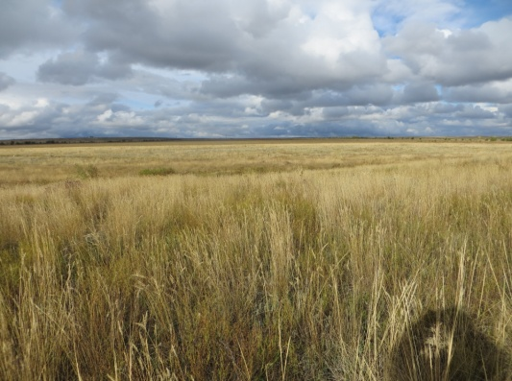
Согласно данных Министерства сельского хозяйства, пищевой и перерабатывающей промышленности Оренбургской области 70,5 тыс. га земель сельхозназначения, находящихся в собственности юридических лиц, индивидуальных предпринимателей и граждан на территории области фактически не используются.
По итогам контрольно-надзорных мероприятий общая обследованная площадь земельных участков составила более 23 тыс.га. Нарушения земельного законодательства РФ выявлены на площади около 10 тыс.га. Большая часть данных земель расположена на территории Акбулакского, Бугурусланского районов, г.Новотроицка Оренбургской области и принадлежит на праве собственности юридическим лицам, допустившим их неиспользование в соответствии с целевым назначением в течение более трех лет. Земельные участки обильно заросли многолетней сорной растительностью, на них в течение длительного времени не проводились агротехнические мероприятия, что привело к их фактическому выводу из сельскохозяйственного оборота.
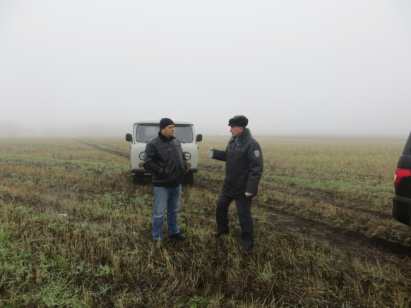
По итогам рассмотрения административных материалов Управлением вынесено 8 постановлений о назначении административных наказаний в виде штрафов на общую сумму свыше 1,8 млн.рублей.
По 10 фактам неиспользования земельных участков из земель сельскохозяйственного назначения, вынесенные постановления, вступившие в законную силу направлены в УФНС России по Оренбургской области для исчисления налоговой ставки согласно санкции статьи (на граждан от 0,3 до 0,5 процента кадастровой стоимости земельного участка, являющегося предметом административного правонарушения).
В порядке взаимодействия в Федеральную службу государственной регистрации, кадастра и картографии было направлено и применено при проведении проверок более 1700 запросов на предоставление выписок из ЕГРП.
В 2016 году должностными лицами отдела в прокуратуру Оренбургской области направлено 30 заявлений о согласовании проведения внеплановых выездных проверок по фактам нарушения требований земельного законодательства, из них 28 согласовано.
В течение отчетного периода отделом государственного земельного надзора было направлено 192 материала по подведомственности для принятия мер по существу, из них:
- 22 - в Управление Росреестра по Оренбургской области,
- 14 - в Управление Росприроднадзора по Оренбургской области,
- 150 - в судебные органы,
- 6 – в УМВД России по Оренбургской области.
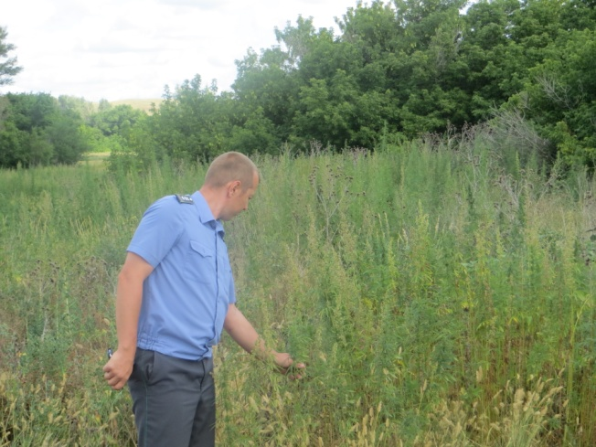
На основании проведенных должностными лицами отдела контрольно-надзорных мероприятий в УМВД по Оренбургской области в порядке ст.ст.144-145 УПК РФ направлено 4 материала, содержащих признаки уголовно наказуемых деяний.
В 2016 года в рамках взаимодействия с правоохранительными органами были выявлены очаги произрастания наркосодержащих растений (конопля) на площади 112,074 га. Информация по данным фактам была направлена в УМВД РФ по Оренбургской области, для принятия соответствующих мер. По данным УМВД по Оренбургской области уничтожено наркосодержащих растений (конопля) на общей площади 100,8 га.
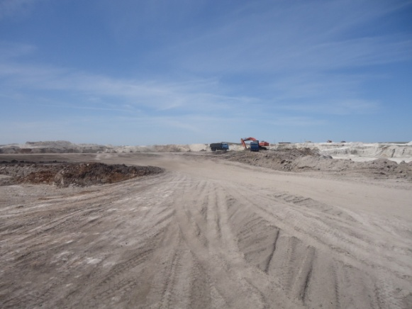
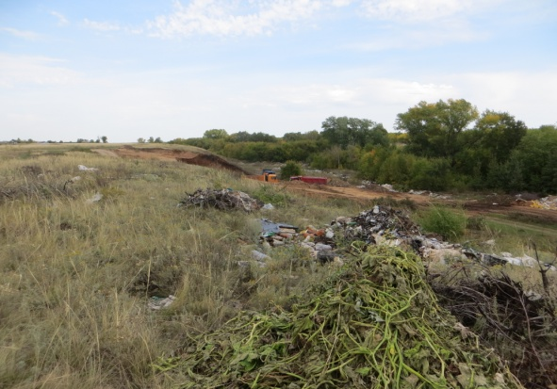
В ходе проведения мероприятий по выявлению карьеров общераспространенных полезных ископаемых и несанкционированных свалок твердых бытовых отходов на землях сельскохозяйственного назначения было выявлено 5 карьеров общей площадью 17,5 га и 5 свалок ТБО на площади 4,1 га.

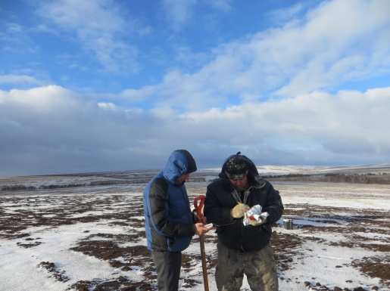
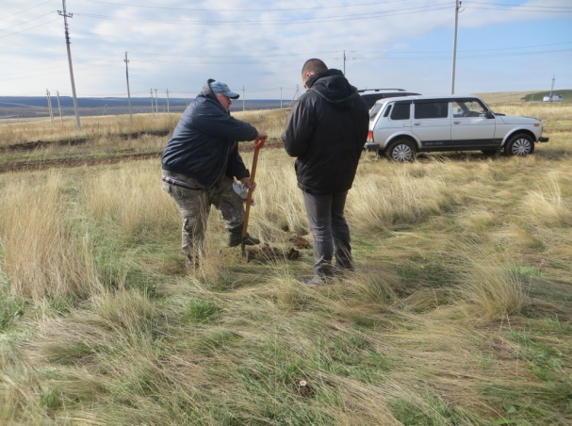
Управлением совместно с ФГБУ «Оренбургский референтный центр Россельхознадзора» в целях контроля за сохранением плодородия и выявления загрязнения земель сельскохозяйственного назначения опасными химическими веществами, патогенами и экопатогенами в 2016 году было отобрано 1332 почвенных образца, в том числе на агрохимические показатели 821 образец, на химико-токсикологические показатели – 511 образцов. В 127 пробах превышен уровень ПДК (что в процентном соотношении составляет 25%), в 211 пробах установлено снижение органического вещества – гумуса (что в процентном соотношении составляет – 26%). ФГБУ «Оренбургский референтный центр Россельхознадзора» выдано 199 экспертных заключений по результатам проведенных исследований.
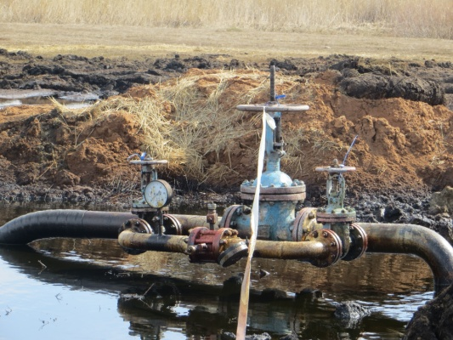
В 2016 году были направлены 4 претензиии, три в ПАО «Оренбургнефть» и одна в ООО «Газпром нефть Оренбург» о возмещении ущерба причиненного почвам, как объекту охраны окружающей среды.
По двум претензиям ущерб был возмещен в досудебном добровольном порядке - ПАО «Оренбургнефть» проведены рекультивационные работы на землях сельскохозяйственного назначения на территории Оренбургского и Красногвардейского районов на общую сумму 3 781 880 рублей.
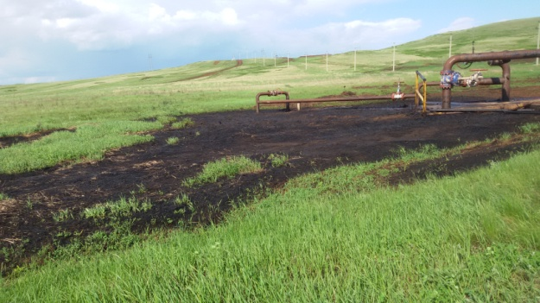
По одному исковому заявлению (ПАО «Оренбургнефть») в ходе судебного разбирательства было заключено мировое соглашение и ущерб возмещен полностью, на сумму 1 391 040 рублей.
Одно исковое заявление на сумму 1 784 160 рублей (ООО «Газпром нефть Оренбург») находится на рассмотрении Арбитражного суда Оренбургской области.
Необходимо отметить сложившееся тесное и плодотворное взаимодействие отдела с Министерством сельского хозяйства, пищевой и перерабатывающей промышленности, Комитетом по аграрно-промышленному комплексу Законодательного Собрания Оренбургской области, Федеральной налоговой службой РФ, Управлением Росреестра по Оренбургской области и прокуратурой Оренбургской области.
Среди важнейших задач, стоящих перед отделом государственного земельного надзора на 2017 год следует выделить:
- повышение качества планирования контрольно-надзорных мероприятий по выявлению и пресечению правонарушений на основании применения риск-ориентированного подхода;
- проведение совещаний с бизнес-сообществом по вопросам разъяснения норм земельного законодательства при использовании земель сельскохозяйственного назначения.

Начальник отдела О.Г.Серикова

исп. Марков А.А.

